**Run Cat, Run!**

Game Design Document

**---**

**Autores:**

Alana Da Conceição Queiroz

Brenda Gabrielli Barbosa

Eros Felipe de Quevedo dos Santos

Laura Dambros

Leticia Maria Maia de Andrade Vieira

Yan Marco Ferreira Gelbcke

**Índice**

**1. História........................................................................................................................3**

**2. Gameplay.....................................................................................................................5**

**4. Personagens…………………………………………………………………………………6**

**5. Controles.....................................................................................................................8**

**5. Câmera.........................................................................................................................9**

**6. Universo do Jogo.....................................................................................................10**

**7. Inimigos.....................................................................................................................12**

**8. Interface.....................................................................................................................13**

**9. Cutscenes................................................................................................................. 16**

**10. Cronograma............................................................................................................17**

1. **História**

Em uma pequena e pacata cidade do interior, em uma casa de arquitetura antiga mora uma senhora conhecida por todos como Dona Chica. Ela era a famosa idosa que vemos nas novelas, adorava ir a igreja, ficar olhando pela janela de sua casa e cuidando da vida de seus vizinhos, fazer tricô, crochê e costura, adorava cozinhar e vivia ansiosa por feriados, finais de semana e férias para que seus filhos e netos viessem visitá-la.

Apesar da vida tranquila que levava, há uma coisa capaz de tirar Chica do sério no seu dia mais calmo. Um pequeno gato preto que adorava entrar pelas janelas e fazer bagunça na sua casa, seja deitando no sofá ou na cama, derrubando decorações, ou miando na janela de seu quarto no meio da madrugada.

Naquela tarde não foi diferente, enquanto Chica descansava em sua cadeira de balanço que estava dentro de sua sala, uma figura preta se esgueira silenciosamente pela beirada da janela. Chica, que estava entretida fazendo novas peças de tricô para presentear a família, nem imagina que sua paz logo iria acabar, pois o seu pequeno inimigo está a cada passo mais perto da grande cesta repleta de novelos e agulhas, que estava posicionada nos pés dela.

Sem aviso prévio, aproveitando o bocejo que Dona Chica soltava, o gato saltou da janela e pousou bem no meio da cesta, fazendo com que todo o conteúdo dela fosse esparramado pelo chão da sala, e fazendo que Chica tenta um dos maiores sustos que já vivenciou em seus anos de vida e consequentemente solte um grito que pode ser ouvido de toda a quadra em que morava.

Após se recuperar rapidamente do susto, Chica sai em disparada atrás do gato, que ao perceber a fúria dela, pula novamente no peitoril da janela e corre em direção ao muro da casa para fugir o mais rápido que suas patinhas permitiam. Deixando todos surpresos com sua agilidade, Chica persegue o gato por o que parecem quilômetros, enquanto ela tenta alcançar o gato, mesmo que não saiba o que fazer com ele quando capturado, o pobre animal pula por muros e se preocupa de desviar dos cachorros dos vizinhos, que após ouvir os gritos e vê-lo correndo pelos muros, ficam agitados e começam a pular tentando alcançar o gato.

Depois de ficar onde fugir, o gato retorna em direção a casa de Chica na esperança de conseguir despistá-la. Ela que estava em seu encalço fica mais irritada ao vê-lo entrando novamente em sua residência, aumenta a velocidade e entra rapidamente na sua casa novamente.

O gato assustado, se esconde na sala de Chica, mas infelizmente se encontra preso em um cômodo com poucas chances de escapar e para piorar sua situação, Chica entra na sala e assim ele acaba ficando encurralado sem saída. Então algo acontece, a adrenalina depois dessa correria faz efeito no pequeno gatinho, ao ver a situação que se encontrava começa a se retorcer, e assim no momento que Dona Chica tenta se aproximar, bolas de pêlo são regurgitadas em direção à ela, fazendo com que ela tente desviar delas. Ele continua soltando as bolas até que eventualmente uma delas aceita em cheio Dona Chica, que a faz soltar outro grito, dessa vez de nojo e não de pavor, ela então sai sem nem se importar mais com o gato, pois sua única preocupação era se limpar, ele então aproveita a oportunidade e corre em disparada novamente para a janela, ele pula sem nem olhar para trás e foge em direção ao destino mais longe da casa de Dona Chica que ele conseguia pensar.

1. **Gameplay**

O gameplay está relacionado com a história de uma forma direta, sendo a consequência dela. Ou seja, após a Dona Chica se enraivecer com o gato, que desorganizou toda sua preciosa cesta de novelos de lã e persegui-lo para dar-lhe “uma lição”, é o marco da história que dá início ao jogo.

Portanto, na fase 1, o desafio do jogador é fugir da dona Chica, fugir dos cachorros, não cair nos buracos entre as casas, não encostar nos arbustos e coletar os novelos de lã para que possa avançar de nível e utilizá-los na fase 2. Na segunda fase, o jogador deve atirar quantidades X de novelos de lã na Dona Chica até que ela perca todas suas vidas e seja derrotada.

Com isso, ao derrotar a velhinha, o jogador terá destruído o inimigo e será recompensado com o êxtase de ganhar o jogo e zerá-lo.

**3. Personagens**

* Gato

Um pequeno e curioso gato preto, ninguém sabe ao certo a quem ele pertence, mas todos sabem que ele, como todo filhote, adora bisbilhotar nas casas da vizinhança, e que sem querer, acaba se tornando o maior inimigo de uma senhora da vizinhança.

*Ações:* correr, pular, atirar novelos de lã.

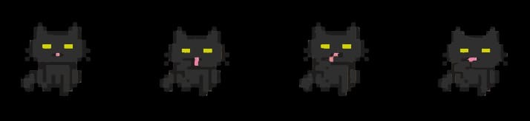

* Cachorros (NPC)

Adoráveis cães que pertencem aos vizinhos da Dona Chica que, como na realidade, não são nem um pouco amigáveis com gatos e percebendo todo o tumulto que está acontecendo no presente momento, também se irritam com o gato e começam a persegui-lo, assim ambos se tornando inimigos.

*Ações:* correr atrás do gato, pular.

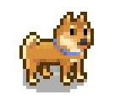

* Dona Chica (NPC)

Uma senhora clichê, a típica avó que vemos nas novelas. Adora ir na igreja, tricotar, fazer crochê, cozinhar, fofocar sobre a vida de seus vizinhos, mas o que ninguém esperava dessa adorável senhora, era uma fúria enorme guardada dentro de si, que desabrocha quando um pequeno gato preto resolve passear pela vizinhança e eventualmente acaba descobrindo que a casa de Chica era muito interessante.

Infelizmente, Chica se recusa a ter um gato preto passeando pela sua casa, principalmente por superstições alimentadas com inúmeras lendas e histórias do interior em que vivia.

*Ações:* correr atrás do gato.

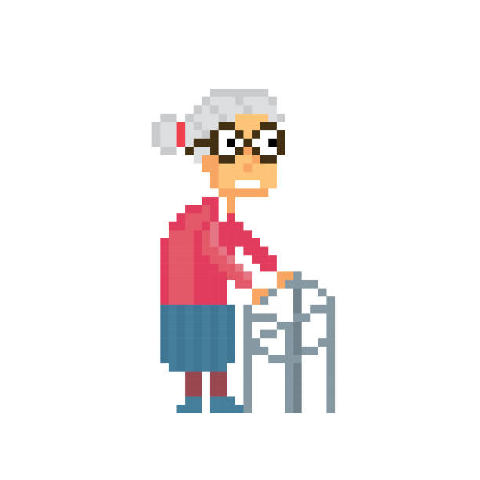

**4. Controles**

O jogador controla nosso personagem principal no jogo, utilizando as teclas de setas direcionais que temos nos teclados, como as representadas na figura abaixo.

Por meio delas, nosso jogador utiliza as setas direcionais direita e esquerda para se movimentar para frente e para trás ou para a direita e a esquerda respectivamente nas plataformas/obstáculos presentes nas fases. Nosso jogador também utiliza a seta direcional que aponta para cima, para pular entre plataformas e assim avançar e desviar nas fases.

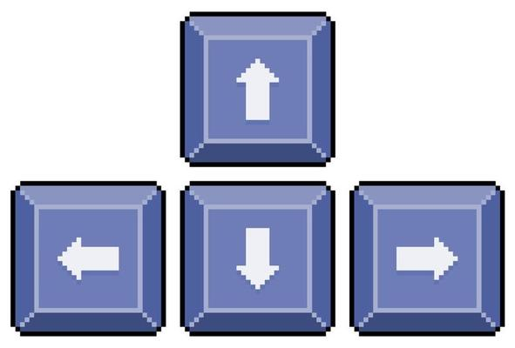

**5. Câmera**

Durante o jogo, visualizamos o cenário e nossos personagens em perspectiva de terceira pessoa, onde conseguimos ter uma visão geral do cenário e dos nossos personagens e como eles agem na história.

Exemplo de câmera:

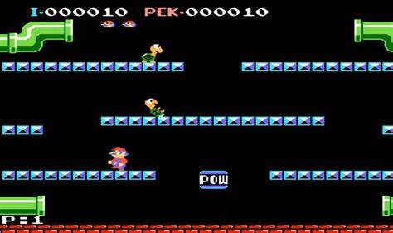

**6. Universo do Jogo**

O cenário do jogo está dividido em três tempos, sendo eles: menu de entrada, quando a parte final da história que dá início ao jogo, ilustrando o gato sendo perseguido pela Dona Chica dentro de sua casa ainda. No segundo tempo, pode-se observar um lindo céu, casas, o gato fugindo da Dona Chica e dos cães em cima dos telhados das casas vizinhas e coletando os novelos de lã. Já no terceiro tempo, no boss final, o cenário volta a ser dentro da sala da Dona Chica, para dar início ao combate entre eles atirando os novelos, assim conectando a fase 1 com a fase 2, até que o jogador vença ou perca o duelo.

A estrutura do mundo está casada com partes reais do nosso cotidiano, como as casas de uma vizinhança propriamente dito como um bairro calmo de uma cidade do interior, a sala de estar da dona da casa, os novelos, cachorros; e cenas ideais, que fazem parte do mundo virtual, bem como no momento em que os personagens correm pelos telhados ou o gato lançando bolas de lã na senhora.

No quesito emoções presentes no jogo em cada fase, pode-se observar num primeiro momento a paz da idosa em sua casa tricotando, logo em seguida o susto e a raiva dela quando um gato estranho destrói seus crochês e ao mesmo tempo a adrenalina e medo do gato ao ter que fugir dela e dos cachorros. Já em um segundo momento, no boss final, a pressão da senhora em escapar dos novelos que estão sendo lançados e a adrenalina do jogador em derrotar o inimigo e vencer o jogo.

Por fim, os tipos de músicas na fase 1 e na fase 2 se diferem, pois na primeira fase o áudio sonoro é mais calmo, animado e suave para não causar tanto desespero no jogador. Entretanto, na segunda fase, a música é mais rápida, também animada e com uma certa tensão, já que é a fase final do jogo e a ansiedade e a pressão de vencer é enorme.

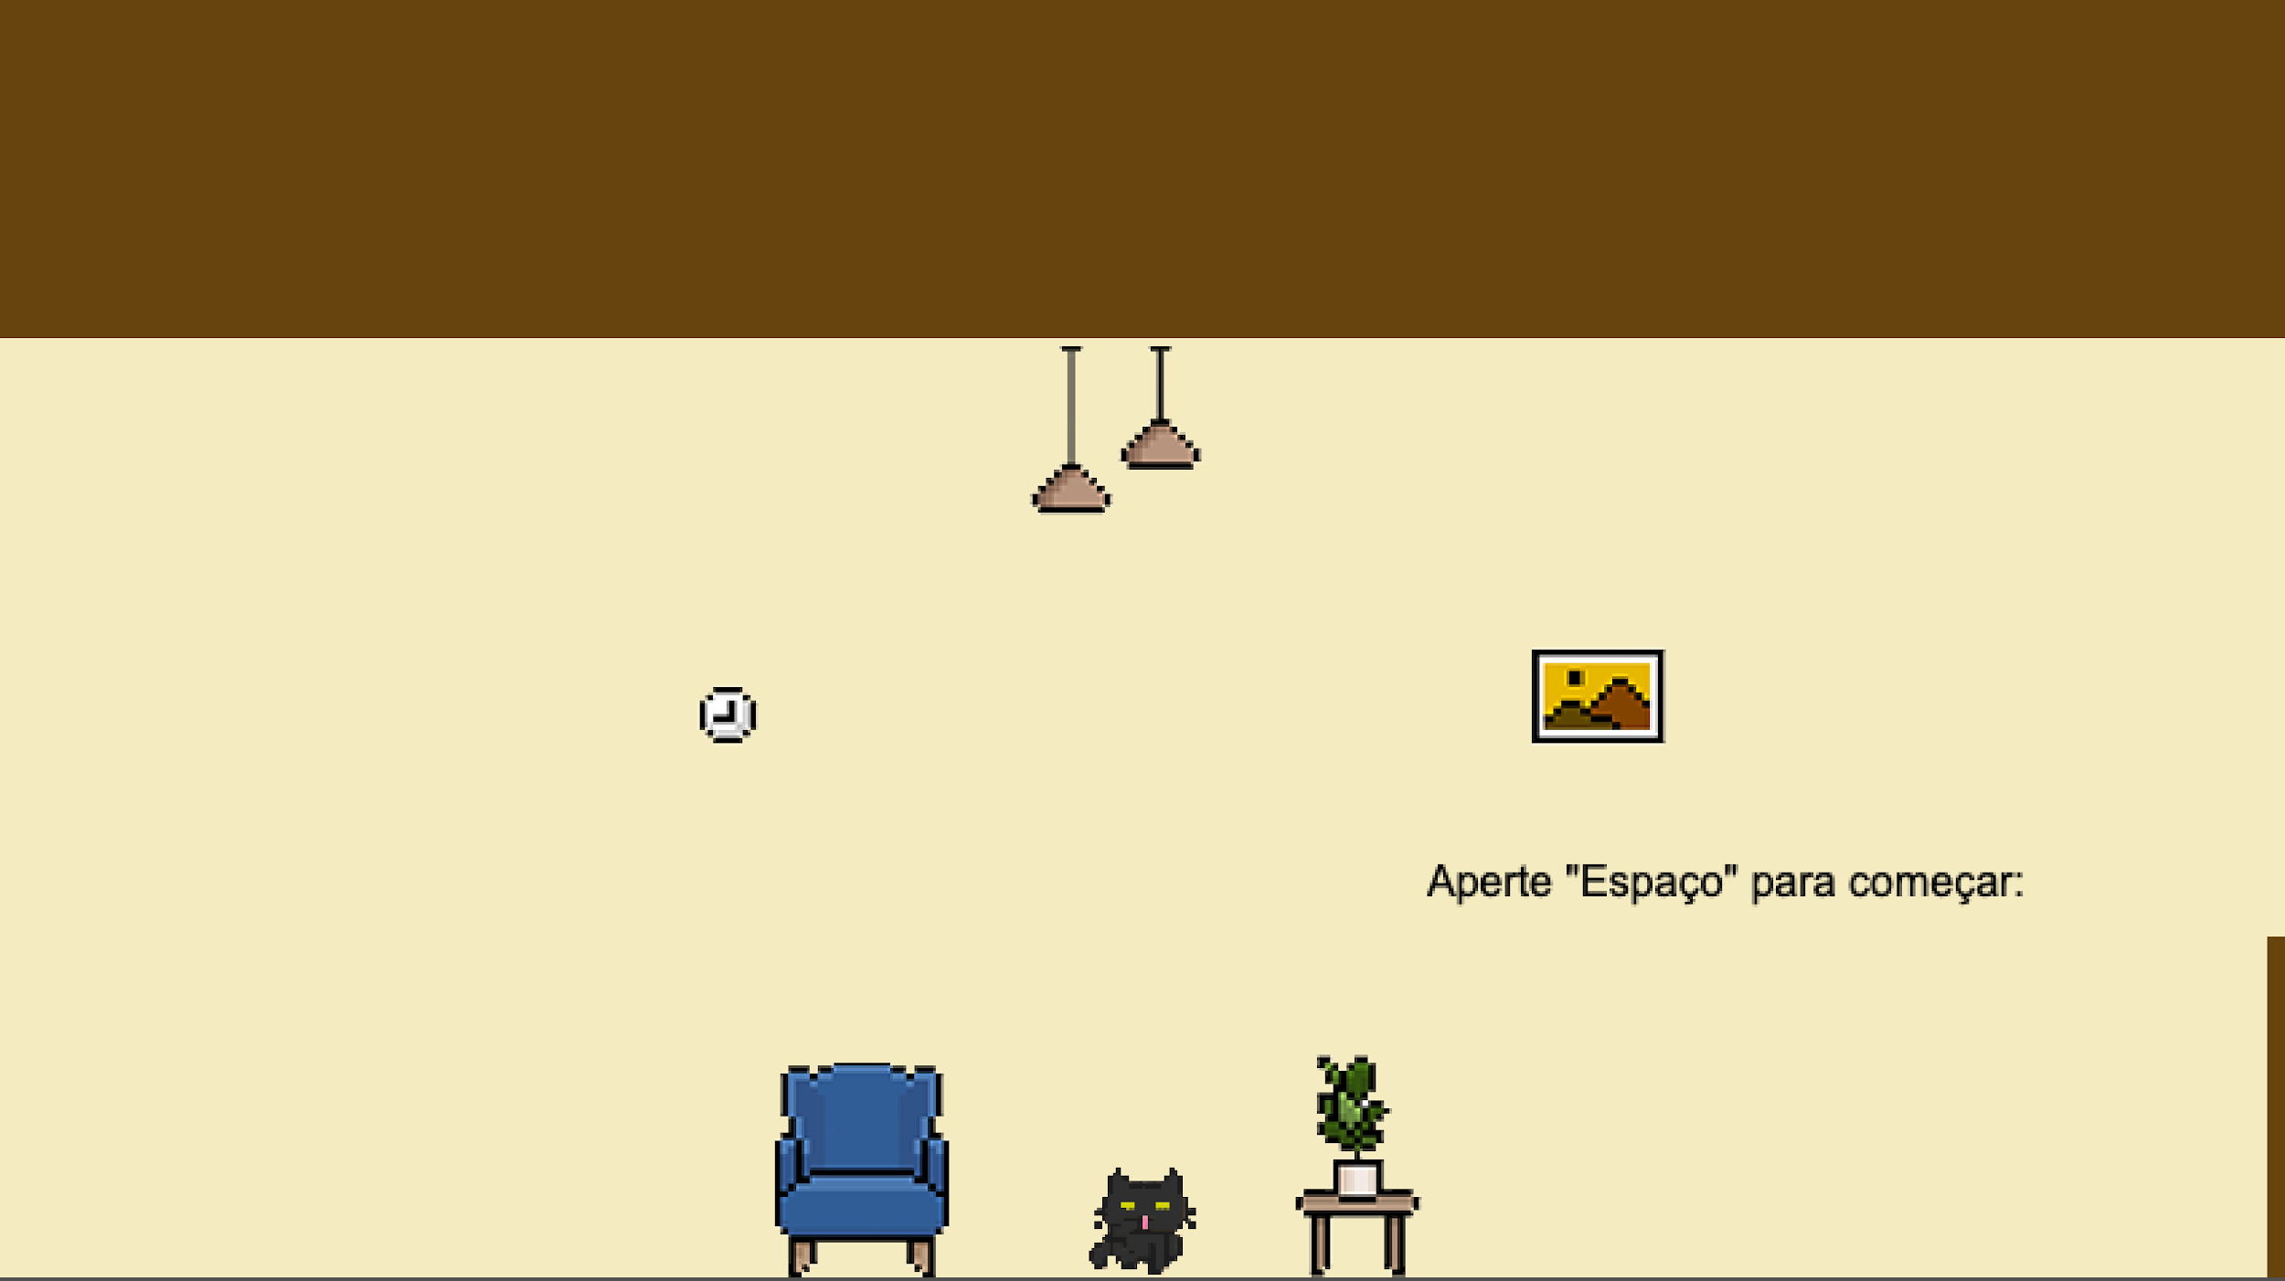

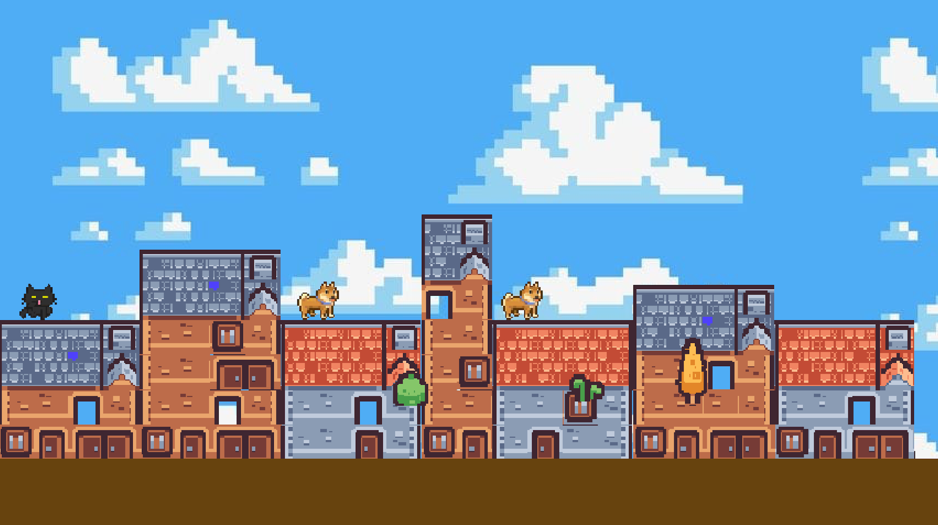

**7. Inimigos**

Os inimigos que nosso personagem principal enfrenta em sua pequena aventura são personalidades comuns e que estão presentes nos nossos dia-a-dia, para manter a imersão de uma aventura “caseira” igual à proposta que pensamos ao criar nossa história.

Nosso protagonista durante sua pequena aventura, enfrentará vários Vira Latas Caramelos que tentam alcançá-lo durante seu trajeto nos telhados das casas. Além deles, durante sua corrida nos telhados, ele deve escapar e evitar ser pego pela infame Dona Chica, que tenta pegá-lo por toda a confusão que ele causa em sua casa.

Após conseguir escapar dos telhados nosso protagonista entra na fase final do jogo, onde ao retornar ao ambiente em que tudo começa, encontra Dona Chica novamente porém dessa vez ela se torna no Boss Final que deve ser derrotado pelo pequeno protagonista para que assim, o jogador ganhe a satisfação de terminar a sua aventura.

Para superar os inimigos, será necessário uma certa habilidade para desviar, correr, pular, e eventualmente atirar novelos de lã (bolas de pelo na narrativa) contra os seus oponentes.

Os inimigos serão encontrados desde o início do jogo, apenas com a diferenciação da última fase, onde apenas Dona Chica aparece.

**8. Interface**

A nossa tela de início e fim são artes autorais feitas somente para o nosso jogo, assim como o sprint do nosso personagem principal, já as nossas outras imagens e PNGs são de imagens que encontramos buscando pelo Google, nós conferimos para evitar qualquer tipo de problema de direitos autorais das imagens.

Para que fique justo, seguem aqui os merecidos créditos para os responsáveis pelas artes originais presentes no nosso jogo:

* Tela Inicial, ilustração de Fundo por Maria Eduarda Rocha Xavier, criação da arte de título e transformá-la em tela funcional Alana Da Conceição Queiroz.
* Caracterização e criação de arte do Gato por Eros Felipe de Quevedo dos Santos
* Tela Final feita por Alana Da Conceição Queiroz.

Alguns dos HUDs que usamos no nosso jogo:

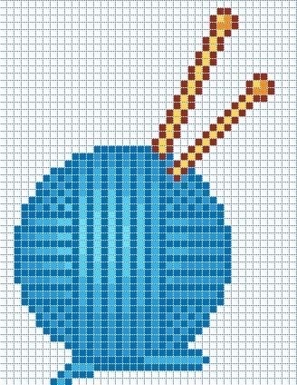 

Tela inicial:

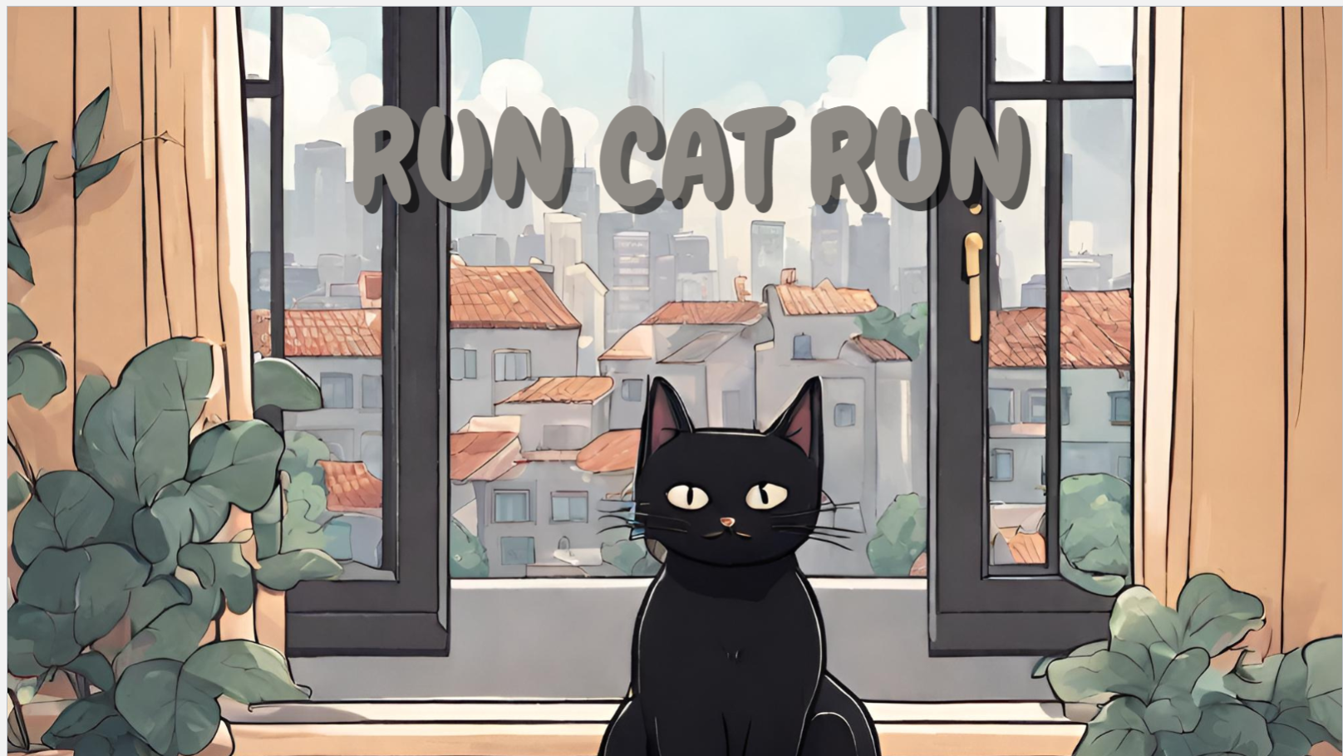

Tela Final:

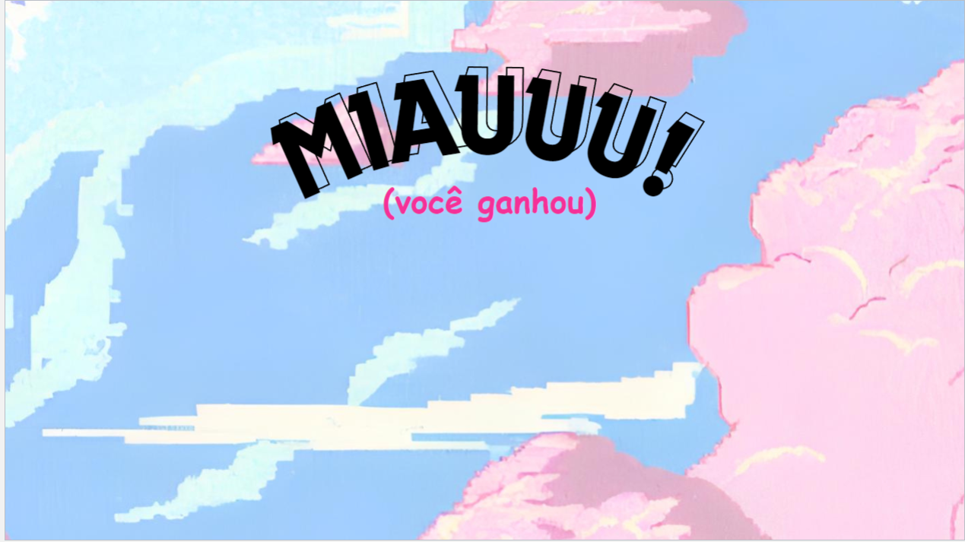

**9. Cutscene**

No jogo temos apenas uma única cutscene, ela está inserida bem no ínicio, antes do jogador realmente começar a gameplay. Ela conta uma pequena parte da história, mais especificamente, o motivo e contexto do porque o gato entra em uma fuga e perseguição com a Dona Chica.

O roteiro dessa cutscene foi criado a partir da história pronta do jogo, onde pegamos e fizemos uma espécie de resumo e transformamos em algo curto e interessante para os jogadores verem e saberem sobre o que o jogo se trata, sem que seja necessário o conhecimento prévio da história.

Para a criação das cutscenes utilizamos o próprio software do Construct e as ferramentas disponíveis na versão gratuita dele.

**10. Cronograma**

|  |  |  |  |
| --- | --- | --- | --- |
| **Tarefa** | **Semana/ Mês Início** | **Semana/Mês Finalizado, entregue** | **Progresso** |
| Escrever GDD | 07/03/24 | 20/03/24 | Formatação |
| Entregar GDD |  | 21/03/24 | Plano |
| Selecionar/desenhar a arte dos personagens | 11/03/24 | 15/03/24 | Finalizado |
| Selecionar/desenhar a arte dos cenários | 11/03/24 | 22/03/24 | Em andamento |
| Desenvolver o sistema de controle do jogador | 13/03/24 | 25/03/24 | Em andamento |
| Desenvolver sistema de mapas e fases | 11/03/24 | 22/03/24 | Em andamento |
| Implementar a  detecção de colisão | 18/03/24 | 25/03/24 | Em andamento |
| Desenvolver sistema de pontuação | 18/03/24 | 22/03/24 | Em andamento |
| Implementar inimigos | 14/03/24 | 24/03/24 | Em andamento |
| Entrega Final |  | 03/04/24 | Prazo |